[国自然经费打水漂？广西医科大学第一附属医院的论文多处图片竟意外重复，遭到读者严厉质疑](https://mp.weixin.qq.com/s?__biz=Mzg3MzU3MzY4Ng==&mid=2247518652&idx=1&sn=dabfc635a3a5007c2e7e38dc8398a46c&chksm=cf6dc914efa4f59fe4d36ae4da24a3e2248a74b65ab54975b32385459b9c1531dee5172929e4&scene=126&sessionid=1743699742)

原创  撤稿资讯[撤稿资讯](javascript:void(0);)2025-04-03 12:00:00江苏



2018年10月，**广西医科大学第一附属医院**在*Oncotargets and Therapy（IF2.7001/4区）*期刊上发表了一篇论文。在**发表6年后**，因**图片组内重复**在pubpeer上被读者质疑。



1



**论文概述**

论文题为**“Regulation of cell proliferation and metastasis by microRNA-593-5p in human gastric cancer”**（ microRNA-593-5p在人胃癌细胞增殖和转移中的调控作用）

第一作者：广西医科大学第一附属医院的Han Yu 、Weiyuan Wei

通讯作者：广西医科大学第一附属医院的Yubo Xie 、Qiang Xiao

MicroRNA （miRNA）阵列分析报道，miR-593-5p的表达与胃癌（GC）的淋巴结转移有关；然而，miR-593-5p在GC中的作用和机制尚未被描述。miR-593-5p在其他癌症中也未被广泛阐明。我们的研究表明，miR-593-5p可能通过间接靶向MST4基因调控JUN通路的机制，在GC中发挥抑癌作用。（本段内容为AI翻译，原始内容请见官网）

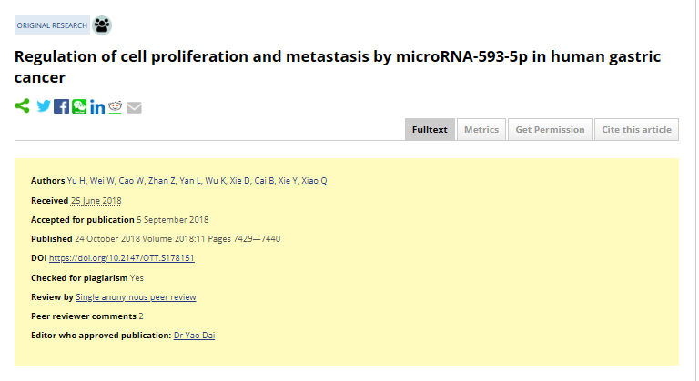

2



**基金支持**

本研究共受3项基金支持：

**国家自然科学基金（批准号：81660511和81060201）**

**广西自然科学基金（批准号：2015GXNSFDA227001）**

**广西医科大学杰出青年学者培养计划**

3



**质疑与争议**

质疑一：2025年3月，读者Sholto David提出质疑，认为本文图5C中的两块染色面板高度相似，图7A中的染色组织细胞图部分重复。（见同色方框标记）

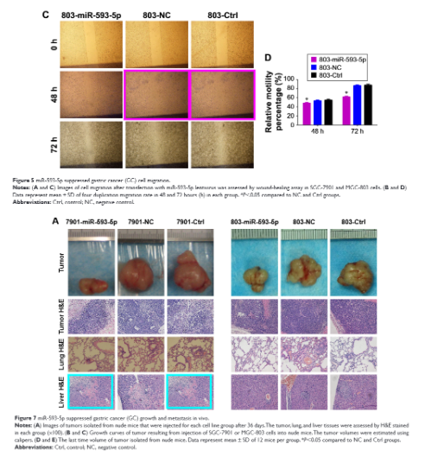

图5，图7   南京深瞳全网查重

4



**作者回应**

针对上述质疑，尚未见到作者在www.pubpeer.com上的回应内容。

参考文献：

https://pubpeer.com/publications/C0C81E3A36C9D97B2E202A10F37669/

https://www.dovepress.com/regulation-of-cell-proliferation-and-metastasis-by-microrna-593-5p-in--peer-reviewed-fulltext-article-OTT

**超全、超强、超快的科研诚信舆情监测系统**

文章被质疑，第一时间告知您！

拥有超全面的科研论文数据库，目前已汇聚超过23万篇文献。系统24小时不间断监控，每10分钟即更新舆情信息，确保数据时效性。支持个性化订阅管理，让您轻松追踪个人研究成果的受关注情况及任何质疑，确保第一时间掌握文章动态。

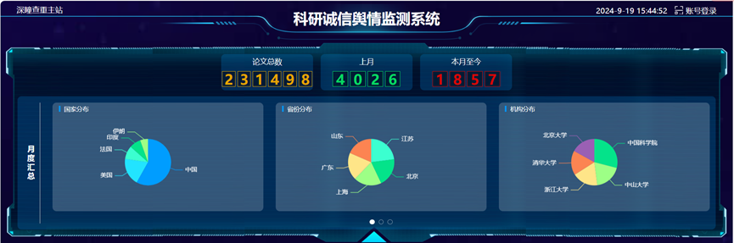

**深瞳查重子系统——引文异常核查系统**

核查论文引文是否被PubPeer质疑、勘误、关注或撤稿，确保综述类等文章免受问题引文影响，维护结论的可靠性。



**往期推荐**



[刚发表6天就被质疑图像重复！上海九院口腔颌面头颈肿瘤科高分一区论文陷学术争议，该研究获国自然资助](https://mp.weixin.qq.com/s?__biz=Mzg3MzU3MzY4Ng==&mid=2247517709&idx=1&sn=102aa74abe3efea5859a2ab50d9e6a8b&scene=21" \l "wechat_redirect" \o "https://mp.weixin.qq.com/s?__biz=Mzg3MzU3MzY4Ng==&mid=2247517709&idx=1&sn=102aa74abe3efea5859a2ab50d9e6a8b&scene=21#wechat_redirect" \t "_blank)



[Nature发布猛料！全球撤稿率排名，三家中国医院包揽前三！](https://mp.weixin.qq.com/s?__biz=Mzg3MzU3MzY4Ng==&mid=2247517544&idx=1&sn=376c36823c1645bc3e22d2aca4b4426f&scene=21" \l "wechat_redirect" \o "https://mp.weixin.qq.com/s?__biz=Mzg3MzU3MzY4Ng==&mid=2247517544&idx=1&sn=376c36823c1645bc3e22d2aca4b4426f&scene=21#wechat_redirect" \t "_blank)



[疑似AI生成，该期刊上百篇论文被撤，有作者抗议：标准过于严格了！](https://mp.weixin.qq.com/s?__biz=Mzg3MzU3MzY4Ng==&mid=2247517244&idx=1&sn=f42fc5762b918904a7f38badb09ae224&scene=21" \l "wechat_redirect" \o "https://mp.weixin.qq.com/s?__biz=Mzg3MzU3MzY4Ng==&mid=2247517244&idx=1&sn=f42fc5762b918904a7f38badb09ae224&scene=21#wechat_redirect" \t "_blank)



[图片重叠疑云笼罩！哈医大两附属医院联合发表的论文遭职业打假人深扒](https://mp.weixin.qq.com/s?__biz=Mzg3MzU3MzY4Ng==&mid=2247517079&idx=1&sn=8fa5d30a216c17a832839953f224149c&scene=21" \l "wechat_redirect" \o "https://mp.weixin.qq.com/s?__biz=Mzg3MzU3MzY4Ng==&mid=2247517079&idx=1&sn=8fa5d30a216c17a832839953f224149c&scene=21#wechat_redirect" \t "_blank)



[国自然资助“翻车”？华中科技大学同济医学院附属协和医院发表在2区的高分论文被质疑图片重复](https://mp.weixin.qq.com/s?__biz=Mzg3MzU3MzY4Ng==&mid=2247517131&idx=1&sn=0fddc90897aedb3f61fd1b0152cf34b5&scene=21" \l "wechat_redirect" \o "https://mp.weixin.qq.com/s?__biz=Mzg3MzU3MzY4Ng==&mid=2247517131&idx=1&sn=0fddc90897aedb3f61fd1b0152cf34b5&scene=21#wechat_redirect" \t "_blank)



[IF6.6期刊论文陷“图像重复”风波，青岛大学附属医院论文被质疑，作者未回应](https://mp.weixin.qq.com/s?__biz=Mzg3MzU3MzY4Ng==&mid=2247517173&idx=1&sn=bd88924f88e69c1225686e6f3d780e81&scene=21" \l "wechat_redirect" \o "https://mp.weixin.qq.com/s?__biz=Mzg3MzU3MzY4Ng==&mid=2247517173&idx=1&sn=bd88924f88e69c1225686e6f3d780e81&scene=21#wechat_redirect" \t "_blank)



[与不相关论文图像重复导致撤稿，作者表示反对，复旦大学附属华山医院的2区论文陷争议](https://mp.weixin.qq.com/s?__biz=Mzg3MzU3MzY4Ng==&mid=2247517093&idx=1&sn=eed25917df329f444f2c1573b5462fbe&scene=21" \l "wechat_redirect" \o "https://mp.weixin.qq.com/s?__biz=Mzg3MzU3MzY4Ng==&mid=2247517093&idx=1&sn=eed25917df329f444f2c1573b5462fbe&scene=21#wechat_redirect" \t "_blank)



[国自然资助！荧光图“复制粘贴”？ 首都医科大学附属北京天坛医院论文被质疑](https://mp.weixin.qq.com/s?__biz=Mzg3MzU3MzY4Ng==&mid=2247517270&idx=1&sn=707395e761d115c6ea9b61b3943ca026&scene=21" \l "wechat_redirect" \o "https://mp.weixin.qq.com/s?__biz=Mzg3MzU3MzY4Ng==&mid=2247517270&idx=1&sn=707395e761d115c6ea9b61b3943ca026&scene=21#wechat_redirect" \t "_blank)



[前列腺癌领域巨头多篇论文被指图片重复，作者坚称结果无虞](https://mp.weixin.qq.com/s?__biz=Mzg3MzU3MzY4Ng==&mid=2247517296&idx=1&sn=286f17d20dd234102ddca8218b5006cc&scene=21" \l "wechat_redirect" \o "https://mp.weixin.qq.com/s?__biz=Mzg3MzU3MzY4Ng==&mid=2247517296&idx=1&sn=286f17d20dd234102ddca8218b5006cc&scene=21#wechat_redirect" \t "_blank)



[6分论文被指图像重复，重庆医科大学附属第二医院眼科论文陷入争议](https://mp.weixin.qq.com/s?__biz=Mzg3MzU3MzY4Ng==&mid=2247517365&idx=1&sn=aa7a6d206a207635ba938817778540e4&scene=21#wechat_redirect)



? 论文/文章图片查重

? 论文/文章图片库比对

? 论文/文章图片查重软件

? sci图片查重软件

? 深瞳论文图片查重

免责声明：

质疑信息来源于Pubpeer，提及人名均为音译

对于文章内容的真实性、完整性、及时性

本公众号不做任何保证或承诺，仅供读者参考

未经授权禁止转载！

转载请勿更改原文内容及格式！

如有转载需求或合作事宜

可添加下方客服微信/QQ





[#广西医科大学第一附属医院](https://mp.weixin.qq.com/mp/appmsgalbum?__biz=Mzg3MzU3MzY4Ng==&action=getalbum&album_id=3177884738108440578#wechat_redirect)[#广西省](https://mp.weixin.qq.com/mp/appmsgalbum?__biz=Mzg3MzU3MzY4Ng==&action=getalbum&album_id=3100982691644227587#wechat_redirect)[#图片重复](https://mp.weixin.qq.com/mp/appmsgalbum?__biz=Mzg3MzU3MzY4Ng==&action=getalbum&album_id=3457578027293458434#wechat_redirect)[#图片查重](https://mp.weixin.qq.com/mp/appmsgalbum?__biz=Mzg3MzU3MzY4Ng==&action=getalbum&album_id=3741591297044414466#wechat_redirect)